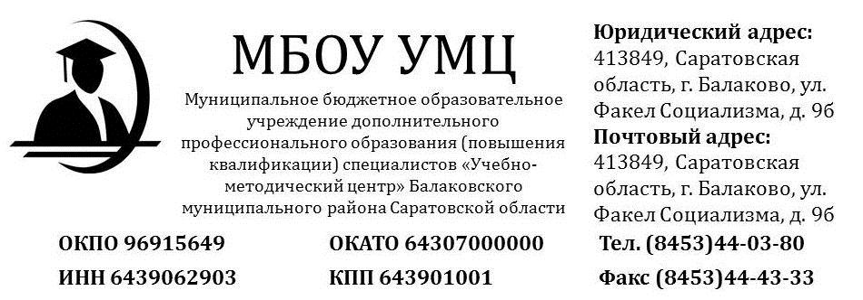
РАЗРЕШЕНИЕ НА ПУБЛИКАЦИЮ
Настоящим я даю согласие и разрешаю использовать свое имя и/или изображение в связи с участием в
__________________________________________________________________
^{название мероприятия}
МБОУ ДПО (ПК)С «Учебно-методический центр» Балаковского муниципального района Саратовской области.
Я понимаю, что это использование может, помимо всего прочего, включать любые фотографии, видеозапись или другую запись моих слов, изображений и/или произведенных мной материалов, и даю свое согласие на такое использование.
Я предоставляю МБОУ ДПО (ПК)С «Учебно-методический центр» Балаковского муниципального района Саратовской области право демонстрировать, копировать, распространять и иным образом использовать мое имя и /или изображение с помощью любых средств и технологий, которые уже существуют или будут разработаны в будущем, а также передавать это право третьим лицам.
Я принимаю данные условия и даю свое согласие:
_____________________________________________________________________________
^{Фамилия Имя Отчество}
_______________________________________________________________________________________________________
^{Должность}
_______________________________________________________________________________________________________
^{Место работы}
_____________________________________________________________________________
^{Подпись}
_____________________________________________________________________________
^{Дата}

